Installazione guidata di Tomcat v6.0.36

1. Collegarsi tramite browser a <http://tomcat.apache.org/download-60.cgi> per effettuare il download del file

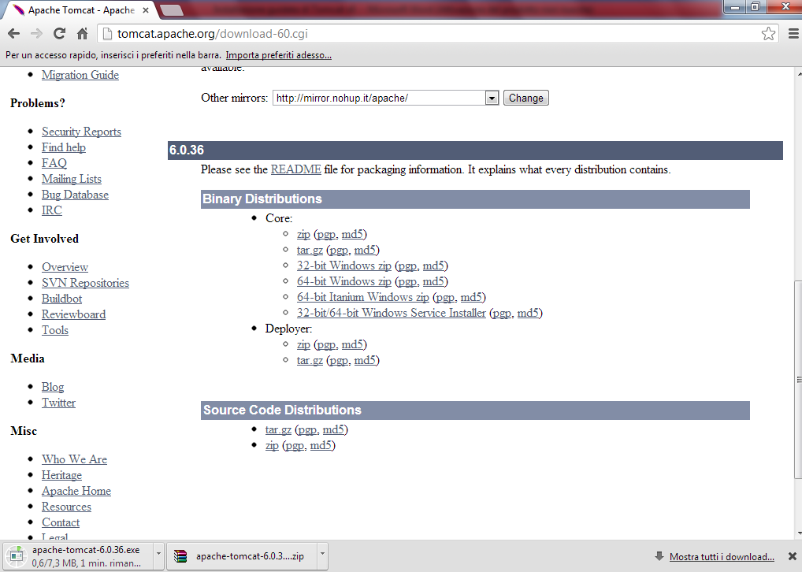

1. Dopo aver scaricato il file, posizionarsi sulla cartella in cui si trova il file 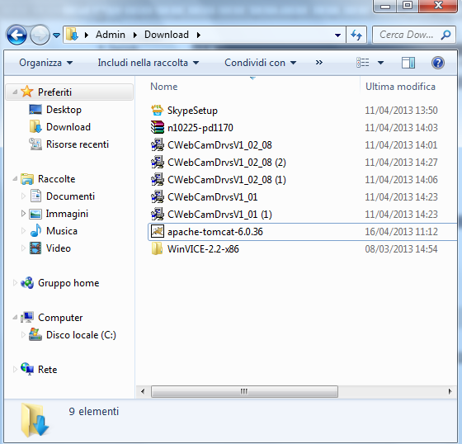

Premere doppio click sul file e confermare l-esecuzione del software

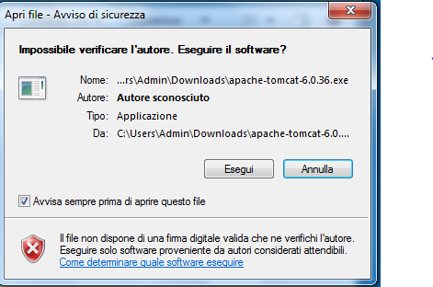

Una volta avviato il wizard, iniziare l-installazione premendo su next

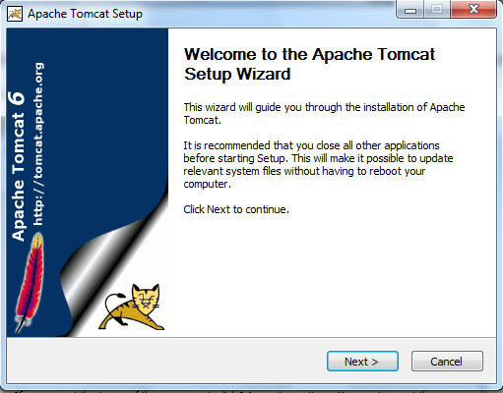

Accettare le condizioni

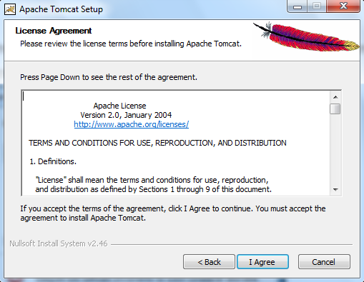

Avanti

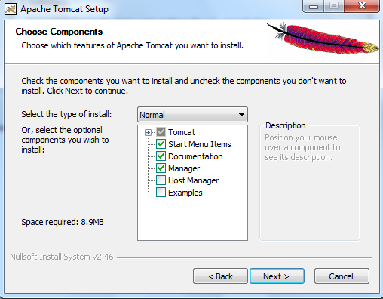  
avanti ancoraaa settando le porte  
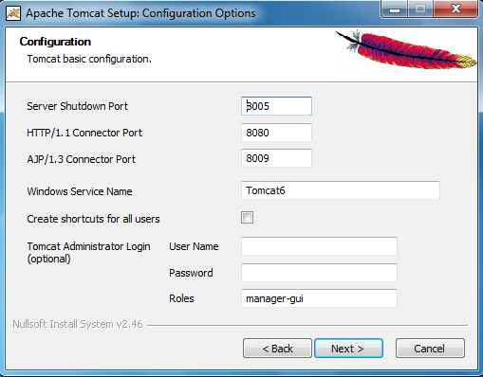

Inserire il path della jre installata sul sistema

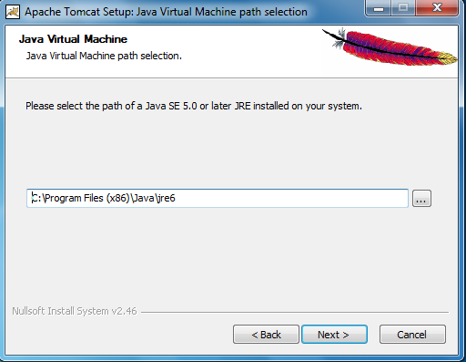

Percorso invariato

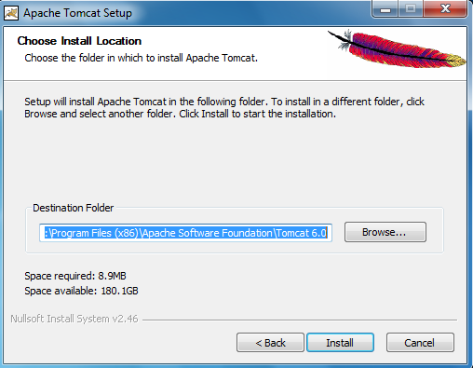

Lanciare il tasto installa e ciao

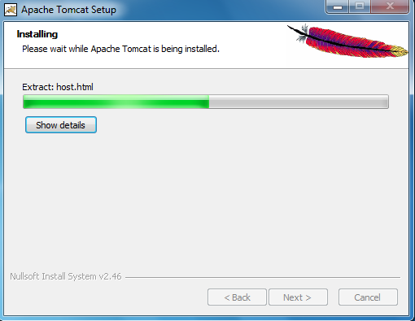

Eliminare le spunte

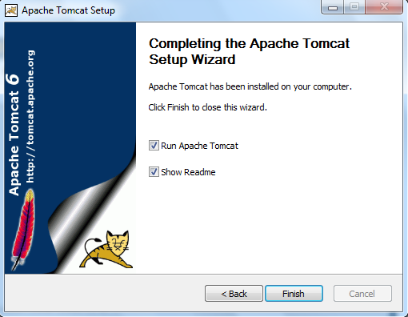

E fare finish

